Отчёт по лабораторной работе 4

Язык разметки Markdown

Сидорова Наталья Андреевна

Содержание

# 1 Цель работы

Освоение процедуры оформления отчетов с помощью легковесного языка разметки Markdown.

# 2 Выполнение лабораторной работы

Ход лабораторной работы: 1. Перешла в каталог курса, сформированный при выполнении лабораторной работы 3 и обновила локальный репозиторий, скачав изменения из удаленного репозитория с помощью команды git pull (рис. 1)

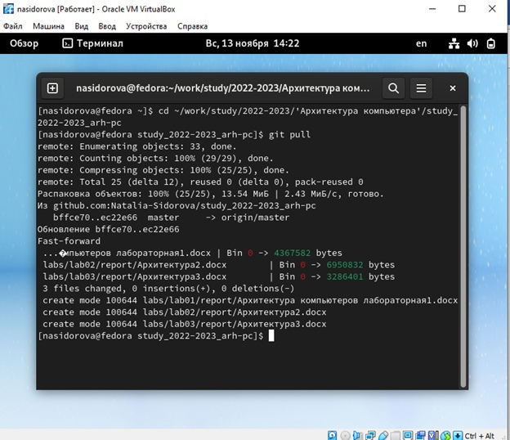

Рис. 1: Обновление репозитория

1. Перешла в каталог с шаблоном отчета по лабораторной работе 4 и провела компиляцию шаблона с использованием Makefile (рис. 2)

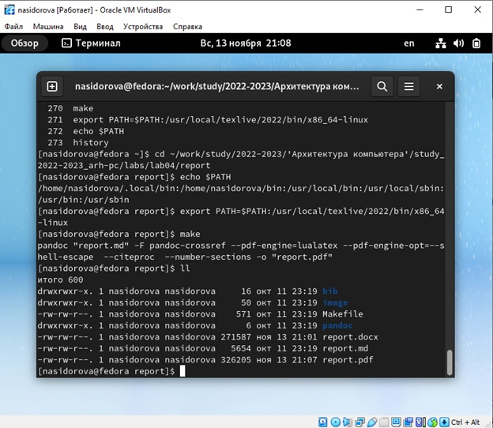

Рис. 2: Компиляция шаблона

1. Открыла полученные файлы и проверила их корректность. Удалила полученные файлы (рис. 3)

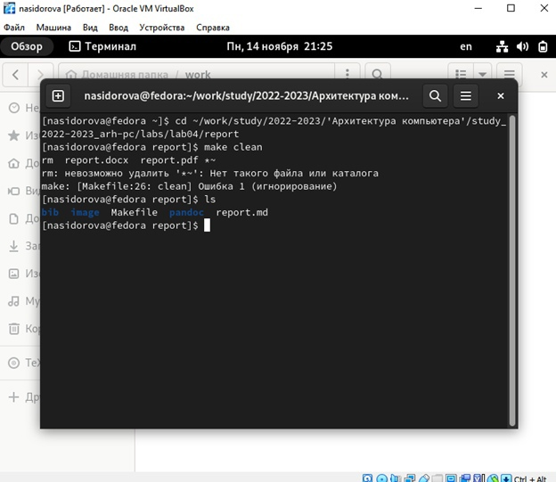

Рис. 3: Удаление файлов

1. Открыла файл report.md и изучила его структуру (рис. 4)

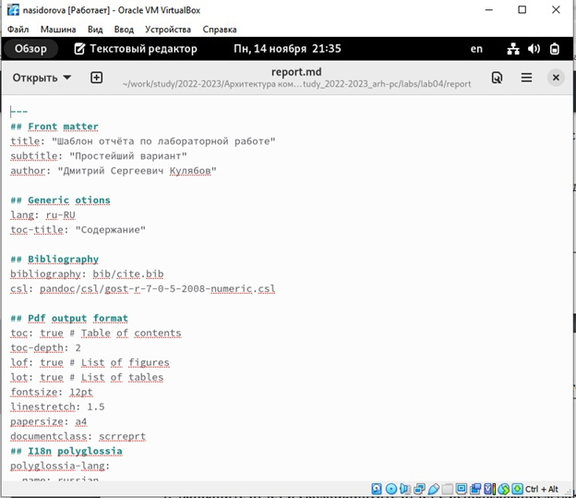

Рис. 4: Изучение файла

1. Заполнила отчет и скомпилировала его с помощью Makefile. Проверила корректность полученных файлов (рис. 5)



Рис. 5: Компиляция отчета

1. Загрузила файлы на github (рис. 6)

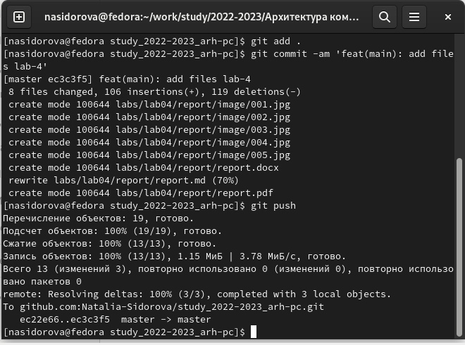

Рис. 6: Загрузка файлов

Задания для самостоятельной работы.

1. В соответствующем каталоге сделала отчет по лабораторной работе номер 3 в формате Markdown. Скомпилировала отчет в трех форматах ( рис. 7)

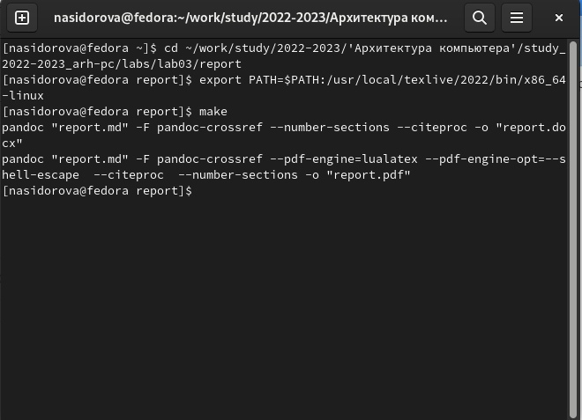

Рис. 7: Компиляция лабораторной работы 3

1. Загрузила файлы на github ( рис. 8)

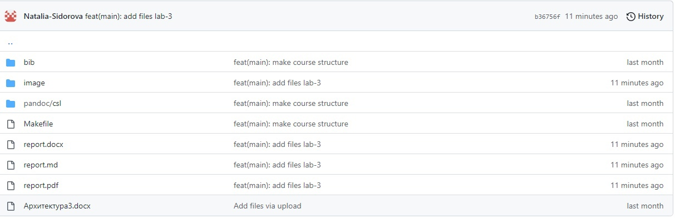

Рис. 8: Загрузка лабораторной работы 3 на github

# 3 Выводы

Освоила процедуры оформления отчетов с помощью легковесного языка разметки Markdown.